Міністерство освіти і науки України

Національний університет „Львівська політехніка”

Кафедра ЕОМ



**Звіт з лабораторної роботи №2**

**Дисципліна:** **“Моделювання комп’ютерних систем“**

### на тему “ Структурний опис цифрового автомата“

Варіант 7(1)

**Виконав:**

ст. гр. КІ-24

Дроздовський М.Б

**Перевірив:**

Кузьо М. М.

Львів – 2020

**Завдання**:

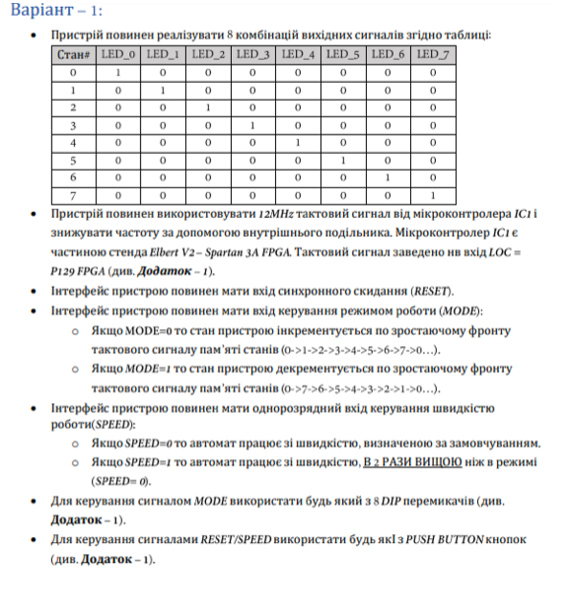

**Схеми:**

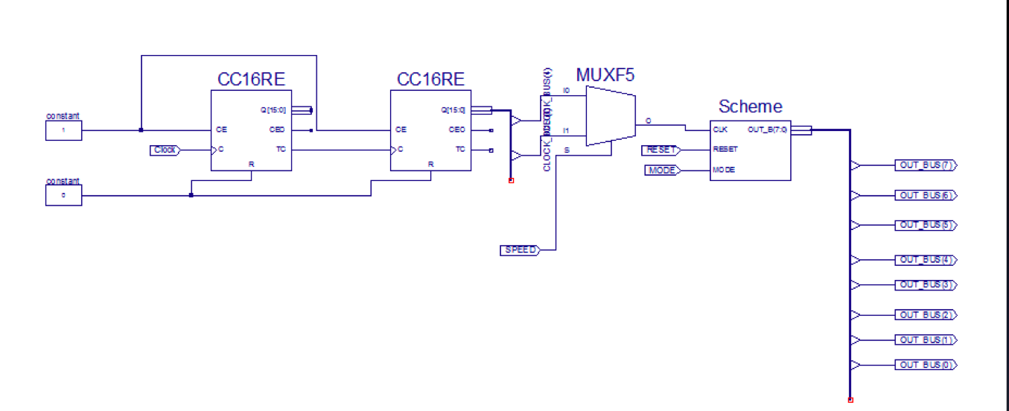

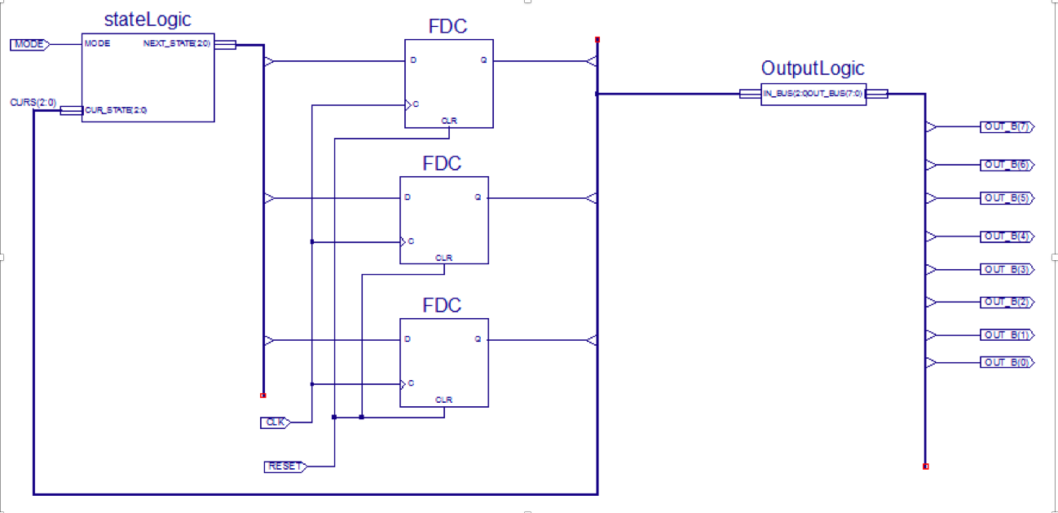

**Код:**

Файл stateLogic:

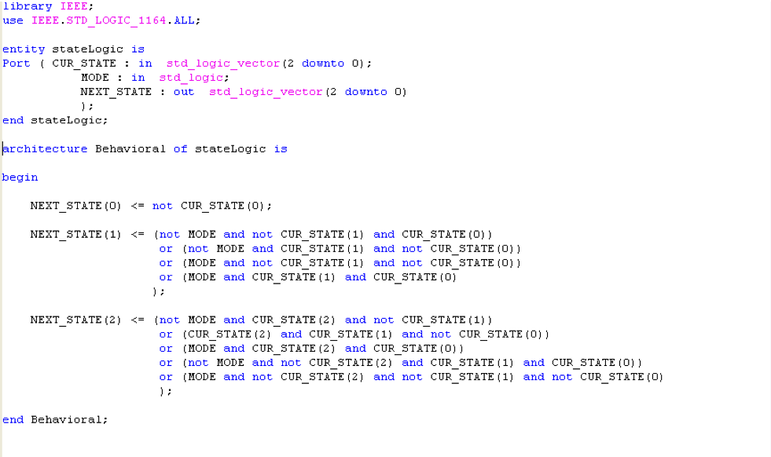

**Симуляція:**

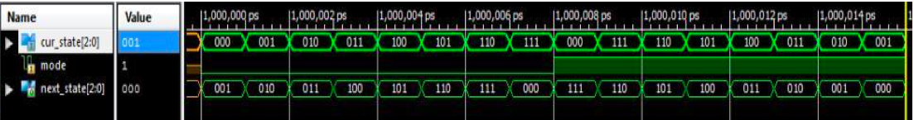

файл OutputLogic:

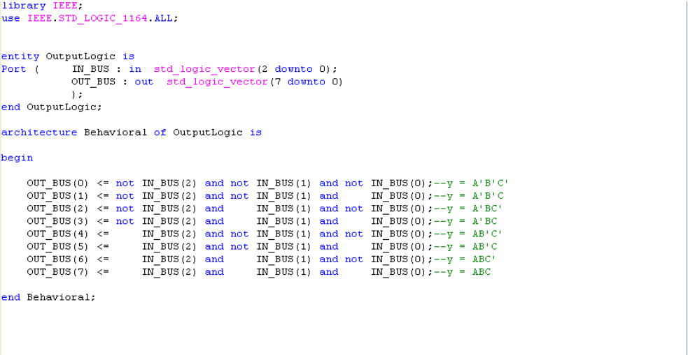

**Симуляція:**

